Как научить школьников мерам антитеррористической безопасности

Организуйте и проведите в школе тематическую Неделю безопасности. Сделайте это до начала весенних каникул. Статистика показывает, что чрезвычайные ситуации чаще происходят в весенне-осенний период. Проконтролируйте, чтобы классные руководители повторно ознакомили всех школьников с инструктажами по технике безопасности в период каникул.

В рамках тематической недели проверьте, как коллеги обучают школьников антитеррористическим мерам. Проконтролируйте, включили ли педагоги в урочную и внеурочную деятельность занятия, чтобы научить детей правильно действовать во время теракта. Выдайте педагогам памятку с алгоритмом действий в случае террористической атаки на школу. Так коллеги смогут действовать спокойно и слаженно, если произойдет кризисная ситуация.

Порекомендуйте классным руководителям провести родительские собрания на тему антитеррористической безопасности. Пусть педагоги расскажут на собраниях, как родителям обсуждать с ребенком темы о терактах и насилии. Используйте готовую памятку для родителей.

Далее в статье найдете тренажер с примерами воспитательных мероприятий по мерам антитеррористической безопасности. Потренируйтесь и попробуйте определить, какие занятия лучше проводить для младших школьников, а какие для среднего и старшего возраста.

**Воспитательные мероприятия, чтобы сформировать поведение школьников при террористической угрозе**

В тренажере – примеры воспитательных мероприятий на тему антитеррористической безопасности. Педагоги могут провести их в рамках урочной и внеурочной деятельности. Распределите примеры по двум группам. В первую группу включите мероприятия, которые предназначены для учеников начальных классов, во вторую – для учеников 5-11-х классов. Подсказка: воспитательных мероприятий для учеников 1-4-х классов на одно меньше.

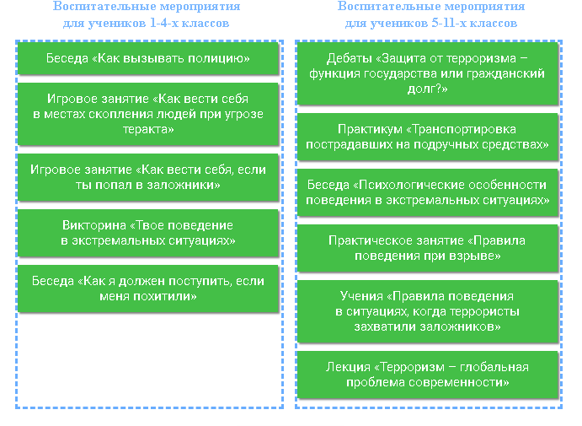

**Комментарий**  
Чтобы младшеклассники усвоили антитеррористические меры, поручите педагогам проводить тематические уроки и классные часы. Задача учителя в начальной школе – сформировать у детей представление об опасностях и выработать навыки безопасного поведения дома, в школе и на улице. Проследите, чтобы педагоги познакомили учеников с общими рекомендациями. Например, пусть проведут беседу, как действовать ребенку, если его захватили в заложники. Для младшеклассников занятия можно провести в игровом формате, а проверить знания – в формате викторины.  
Поручите учителю ОБЖ обучать школьников 5-11-х классов в рамках урочной деятельности. Пусть он включит в план занятий уроки, которые помогут ученикам расширить знания об антитеррористических мерах в различных ситуациях. Например, при угрозе теракта, обнаружении подозрительного предмета или поступлении угрозы по телефону. Также проверьте, чтобы педагог ознакомил школьников с законодательством в сфере антитеррора, номерами телефонов службы спасения и территориальных отделов ФСБ, МЧС и МВД. Внеурочную деятельность поручите организовать классным руководителям.  
Порекомендуйте педагогам использовать словесные и активные методы обучения: беседу, лекцию, диспут, круглый стол. Теорию посоветуйте совмещать с практическими занятиями. Например, тренировками по эвакуации при угрозе теракта. Чтобы проверить знания школьников, организуйте конкурсы, КВН. Еще предложите использовать наглядные методы: просмотр документальных кинофильмов, плакатов и фотографий.